Program profilaktyki palenia tytoniu dla uczniów kl. VI pt. ,,Znajdź właściwe rozwiązanie’’

W roku szkolnym 2010 / 2011 nasza Szkoła przystąpiła do ogólnopolskiego Programu edukacji antynikotynowej pod hasłem: ,,Znajdź właściwe rozwiązanie" kierowanego do uczniów klas IV - VI szkoły podstawowej oraz ich rodziców, realizowanego przez Powiatową Stację Sanitarno - Epidemiologiczną w Kaliszu.
Zajęcia dotyczyły nie tylko szkodliwości palenia tytoniu, ale również dawały przykłady radzenia sobie w różnych sytuacjach. Poruszone były tematy dotyczące asertywności, komunikacji międzyludzkiej, akceptacji siebie i pozytywnego myślenia.
Cele programu:
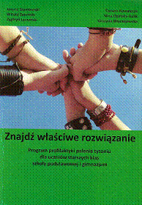
- zapobieganie paleniu tytoniu wśród młodzieży szkolnej,
- zwiększenie wiedzy w zakresie szkodliwości dymu tytoniowego,
- kształtowanie umiejętności dbania o zdrowie własne i swoich bliskich,
- kształtowanie postaw asertywnych związanych z unikaniem czynnego i biernego palenia tytoniu,
- integracja grupy,
- kształtowanie umiejętności radzenia sobie w różnych trudnych
i stresujących sytuacjach,
- umocnienie poczucia własnej wartości wśród uczniów,
- kształtowanie umiejętności niezbędnych w kontaktach interpersonalnych.

